Version 1:

1.

When I use packet switched method. Set up the packet routing delay is 0.2seconds.

将Circuit switching 方式的传输时间假设为 $T_{C}$, Packet Switching方式的传输时间假设为 $T_{p}$.

根据Circuit switching的传输时间公式：

$$T_{C}=U+\frac{L}{R}+Y$$

可以看出，Max packet length(P), Header Length(H) and Packet routing delay(X)的改变不会影响 $T_{c}$.

根据Packet Switching的传输时间公式：

$$T_{p}=NX+\frac{L+NH}{R}+Y$$

和公式(N round up to the nearest integer)

$$N=\frac{L}{P-H}$$

整合得到

$$T_{p}=\left(\frac{L}{P-H}\right)X+\left(\frac{L}{P-H}\right)\frac{H}{R}+\frac{L}{R}+Y$$

根据题意L=1000, Y=1, R=4000, U=1.代入公式可以得到 $T_{p}$ 的时间表达式:

$$T_{p}=\frac{4000X-4H+5P}{4\left(P-H\right)}$$

The Circuit Switched transmission time $T_{C}$ =2.25s

2.使问题1中输入的值不变，改变Max packet length和Header length分别为125和25。

在第一问中已经了解到，Circuit Switched的传输时间不会随着第二问中的变量而改变，所以仍为2.25s。所以现在只需判断Packet routing delay为何止时，Packet Switched 的传输时间小于Circuit Switched的传输时间。

根据Circuit switching的传输时间公式：

$$T_{C}=U+\frac{L}{R}+Y$$

带入数值可得 $T_{C}$ =2.25s

根据Packet Switching的传输时间公式：

$$T=NX+\frac{L+NH}{R}+Y$$

和公式(N round up to the nearest integer)

$$N=\frac{L}{P-H}$$

整合得到

$$\left(\frac{L}{P-H}\right)X+\left(\frac{L}{P-H}\right)\frac{H}{R}+\frac{L}{R}+Y=T_{p}<2.25s$$

使得packet switching的传输速度快于circuit switching传输速度则使T<2.25s带入Packet Switching公式中。得到X<0.09375s。

所以当X小于0.09375s时packet switching比circuit switching的传输速度快。

3.

当X为0.09375时两种方法的传输速度相同。

在其他值不变的情况下使Message length的值增加2bits。得到的传输时间分别为下图所示

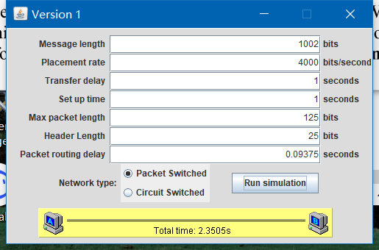 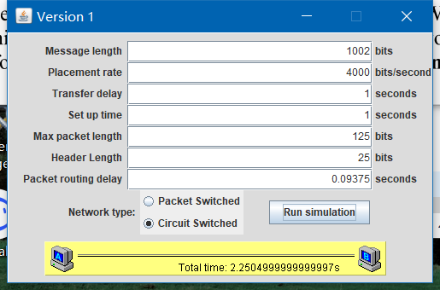

The total transmission time increase much more in packet switch than in circuit switch.

从公式上来看，分别对两种传输方法的公式进行变形

根据Question2中的公式得到 $T_{p}$ 为

$$T_{p}=\left(\frac{X}{P-H}+\frac{H}{\left(P-H\right)R}+\frac{1}{R}\right)L+Y$$

而 $T_{C}$ 为

$$T_{C}=U+\frac{1}{R}L+Y$$

对比两个公式中L的系数，可以很清楚的看到

$T_{p}$ 中 $\left(\frac{X}{p-H}+\frac{H}{\left(p-H\right)R}+\frac{1}{R}\right)$ 的值一定大于 $T_{C}$ 中的 $\frac{1}{R}$

所以L增加后，The total transmission time increase much more in packet switch than in circuit switch.

4.使得L(message length)在Question3的基础上再增加2 bits得到的值为

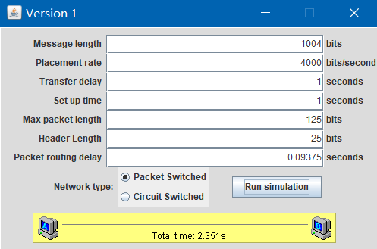 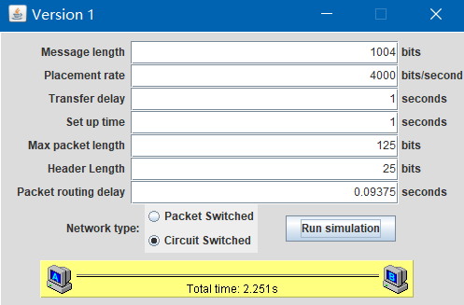

可以看到，两种方法传输时间都增加了0.0005s

假设ΔL是后一次的L2值减去前一次的L1值，即为

ΔL=L2-L1

将Question3中的式子进行变形得到packet switch传输时间为：

$$ΔT_{p}=\left(\frac{X}{P-H}+\frac{H}{\left(P-H\right)R}+\frac{1}{R}\right)ΔL+Y$$

circuit switch传输时间为：

$$ΔT_{c}=U+\frac{1}{R}ΔL+Y$$

可以发现，U,Y都为定值。而ΔL系数也都为定值。又因为ΔL增加都为2bits，所以 $ΔT_{p}$ 和 $ΔT_{c}$ 都为定值。即只要保证packet switch的ΔL与circuit switch中的ΔL相等，并且将其他值都调整到合适值，就可以实现 $ΔT_{p}$ = $ΔT_{c}$。

5.

Circuit switching方法更适合两个用户之间互相通信，因为通道独占的优势使得传输时延小，传输速度快。从原理上看也不存在失序问题。

但是添加新的nodes就不再适合这个方法，因为两个节点的通道是独占的，添加新的节点会导致通信速度变慢。而packet switch方法则更适合多nodes互相通信。

--------------------------------------------------

Version2

6.

根据Note可知 $T_{c}$ 是 $T_{C_{1}}$ (Version1中 $T_{c}$ 的表达式)的三倍再加上三倍的transfer delay。

$$T_{C_{1}}=U+\frac{L}{R}+Y$$

得到的就是Version2中多nodes的公式

n is the number of instances

$$T_{C}=nT_{C_{1}}+nY$$

根据题意得，n=3, $T_{C_{1}}$ =2.25s, Y=1

得到Circuit switching time is $T_{C}$ =9.75s.

根据Note中的信息可以得到公式

$$T_{p}=X+\left(\frac{P}{R}\right)+Y+3N\left(X+\frac{P}{R}\right)+Y$$

其中N为

$$N=\frac{L}{P-H}$$

将公式整合得到

$$T_{p}=\left(\frac{3L}{P-H}+1\right)\left(X+\frac{P}{R}\right)+2Y$$

其中message length都为1000, Transfer delay为1, set up time 为1, Placement rate为4000, Max packet length为P, Header length为H, Packet routing delay为X带入公式得到.

$$T_{p}=\left(\frac{3000}{P-H}+1\right)\left(X+\frac{P}{4000}\right)+2$$

7.

所以为了满足Packet Switched传输时间小于Circuit Switched即为 $T_{p}<T_{C}$。根据Question6可以发现 $T_{C}$ 与Packet routing delay无关所以 $T_{C}$ =9.75s即要求 $T_{p}$ <9.75s.

带入公式得到

$$\left(\frac{3L}{P-H}+1\right)\left(X+\frac{P}{R}\right)+2Y{=T}_{p}<9.75s$$

带入数值得到

X<0.21875s

所以当X小于0.21875s时Packet Switched比Circuit Switched的传输时间快.

8.

很明显L3的总传输时间最短。

Packet Switched的传输原理是先判断消息长度再按照消息先短后长的顺序发送。如果信息长度一样，则按照线路先后顺序。如果信息长度不一样，则先发送最短的信息，再按照信息长度从短到长依次发送。

当L1=L2=1004, L3=1002时N需要round up to the nearest integer.所以此时

$$\frac{L}{P-H}=N=11$$

所以L1、L2、L3中都有11个分组。

在分组交换中在G之前每一条路线传输时间都一样，但是在G结点传输给接收端是逐个传输的。所以在顺序上会先给最短的L3线路的接收端传输，再给L1线路接收端传输，最后给L2线路接收端传输。所以最后的三个报文，必然首先传输L3线路，L3也必然首先接收完所有报文内容。当L1接收结束时，整个传输过程结束。

所以L3的总传输时间最短。

9.

L1的消息传输总传输时间最短。

因为在Circuit Switched的传输中，报文发出之后被接收一条线路就会传输结束。并进行下一条线路。也就是说在传输过程中，线路独占。所以每个线路都是独立传输。那么根据 $T_{C}$ 的时间公式

$$T_{C}=nT_{C_{1}}+nY$$

由于每条线路都是独立的，所以可以将每条线路单独计算时间，即使得n=1.

$$T_{C}=U+\frac{L}{R}+2Y$$

所以路线时间计算公式是

$$T_{n}=T_{\left(n-1\right)}+T_{c} (T_{0}=0)$$

分别带入L1=1004,L2=1004,L3=1002.得到

T1=3.251s

T2=T1+3.251s=6.502s

T3=T2+3.2505s=9.7525s

It can be seen that T1 < T2 < T3T1<T2<T3

所以T1时间最短，L1的消息传输总传输时间最短。

10.

Star类型网络结构简单，便于管理。但是只有一个Route，当这个Route出现问题时，所有通信都不能传输。所以中央节点负担重，不利于扩充线路。故障后果比较严重。

环形/总线/完全链接网络可以解决这个问题，这些网络相较于Star类型网络都有一定的故障恢复能力，但是每个结构的优缺点不一样。

总线网络结构同样也是结构简单的网络结构，没有中央节点，不会因为一个结点故障而影响传输，可靠性高。但是如果主干线出现故障会引起整个网络瘫痪。

环形网络结构是建网简单，结构简单，易于管理的网络结构。但是他的节点过多所以传输效率不高，不便于扩充，且传输方向是单向的。

完全链接网络可靠性和稳定性都很强但是结构复杂而且此网络成本很大。